编 号：0125-2019-2022
能源计量审核情况表
企业名称 | 江西金德铅业股份有限公司
年消耗能源（万吨标准煤） | 4.5497

部位 | 用能单位 | 主要次级用能单位 | 主要用能设备
能源计量器具抽查数量（台、件） | 6 | 32 | 17
能源计量器具配备率（%） | 100% | 100% | 100%
配备率是否符合要求 | 符合 | 符合 | 符合
准确度等级是否符合要求 | 符合 | 符合 | 符合
能源计量器具检定率是否达到要求 | 是 | 是 | 是
审核情况说明：企业是重点耗能单位，企业消耗能源主要有：煤炭、天然气、水、和电 ，上年共消耗4.5497万吨标准煤，企业建立了《江西金德铅业股份有限公司能源管理办法》，设备能源部负责全厂能源管理，企业编制了能源网络图。查企业进出用能单位应配 6 台（件），实配 6台（件）；进出主要次级用能单位应配 32台（件），实配 32台（件）；进出主要用能设备（单元）应配 17台（件），实配 17台（件），配备率满足要求；查进出用能单位配备电子地秤的编号为002657-6EU测量设备2022年5月30日经上饶市检验检测认证院计量检测分院检定，精度Ⅲ级。查进出次级用能单位编号为2012-M402528气体超声波流量计于2021年5月13日检定，精度1.5级。查重点耗能设备编号为042107979734三相三线智能电能表2021年9月27日检定，精度0.5S级。 能源测量设备配备精度等级和按期检定满足要求。企业能源数据使用单位天统计，每月由设备能源部现场抄表核对，生产车间每月平衡分析，对重要的能源数据能定期进行监视核查，能源计量管理满足GB17167要求，通过审核。
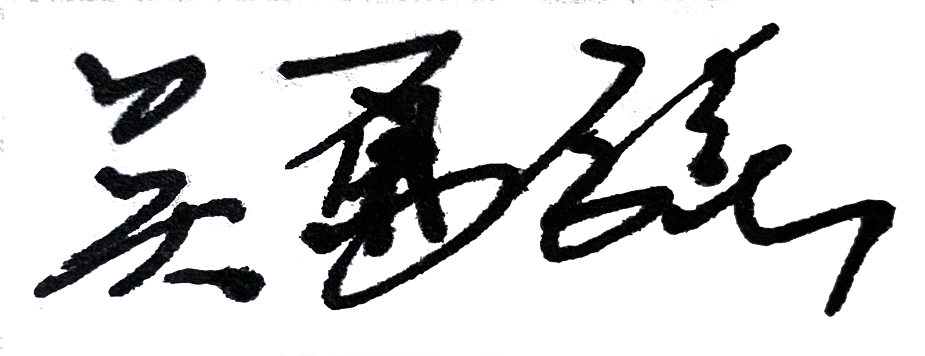
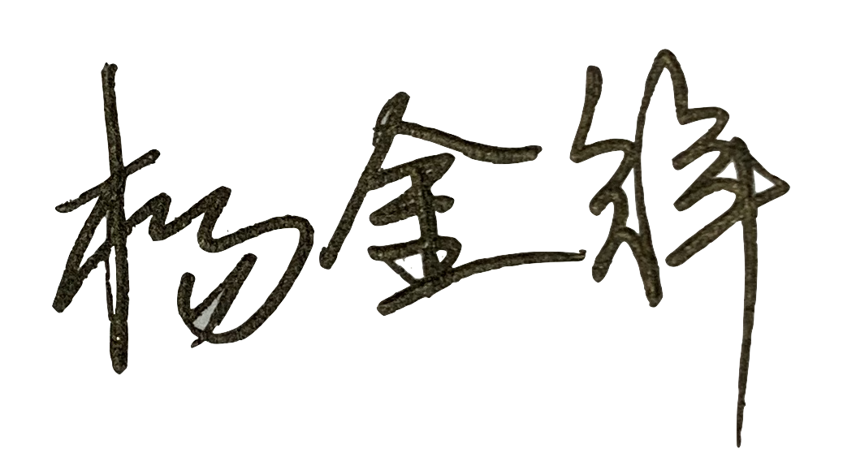
审核组长(签名)_ ________ 受审核方代表（签名）_________
日期: 2022.10.19 日期：2022.10.19

